SHOW HOUSE LIVE CLUB
LABORATORIO DI SPETTACOLI ED INTRATTENIMENTI

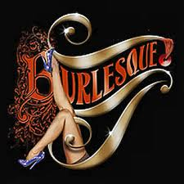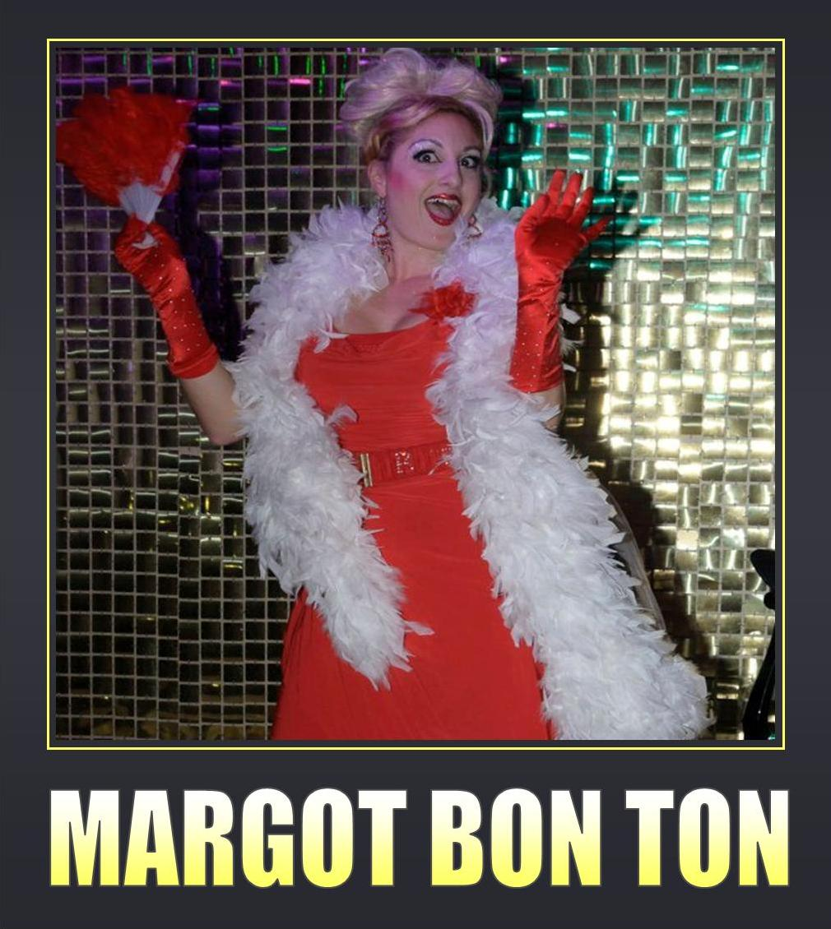

SABATO 25 GENNAIO 2014 - ORE 20.30
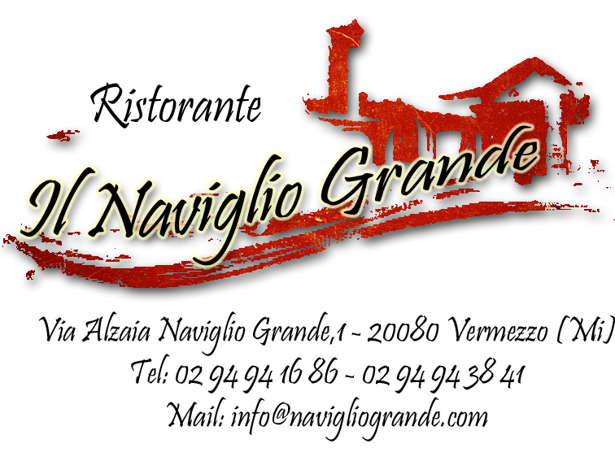
^{MENU}
Antipasto

POLENTA NERA CON LARDO E MIELE DI CASTAGNO

Primo Piatto

GNOCCHI DI PATATE CASERECCI ALLO ZOLA E NOCI

Secondo Piatto

PUNTA DI VITELLO AL FORNO CON PATATE

Dessert

TORTA DI MELE AL PROFUMO DI CANNELLA

Bevande

VINO ROSSO O BIANCO DELLA CASA - ACQUA - CAFFÈ
39 EURO
IVA – SERVIZIO – SPETTACOLO INCLUSI
LA PRENOTAZIONE È OBBLIGATORIA

